Textes pour bulletins municipaux et infolettres
Hiver 2025-2026

VISUEL info-collectes Roussillon RS
Disponible en tout temps dans le dossier : Info-collectes | Visuels génériques



ou

MATÉRIEL INCONTOURNABLE

Avez-vous votre nouveau calendrier des collectes?
Procurez-vous votre Guide régional La RSsource à la bibliothèque ou téléchargez-le sur info-collectes.ca. Surveillez les changements de fréquence des collectes!

MATÉRIEL INCONTOURNABLE
En hiver, facilitez les collectes!
Placez vos bacs et vos volumineux dans votre stationnement en évitant d’encombrer le trottoir, la rue ou la piste cyclable.

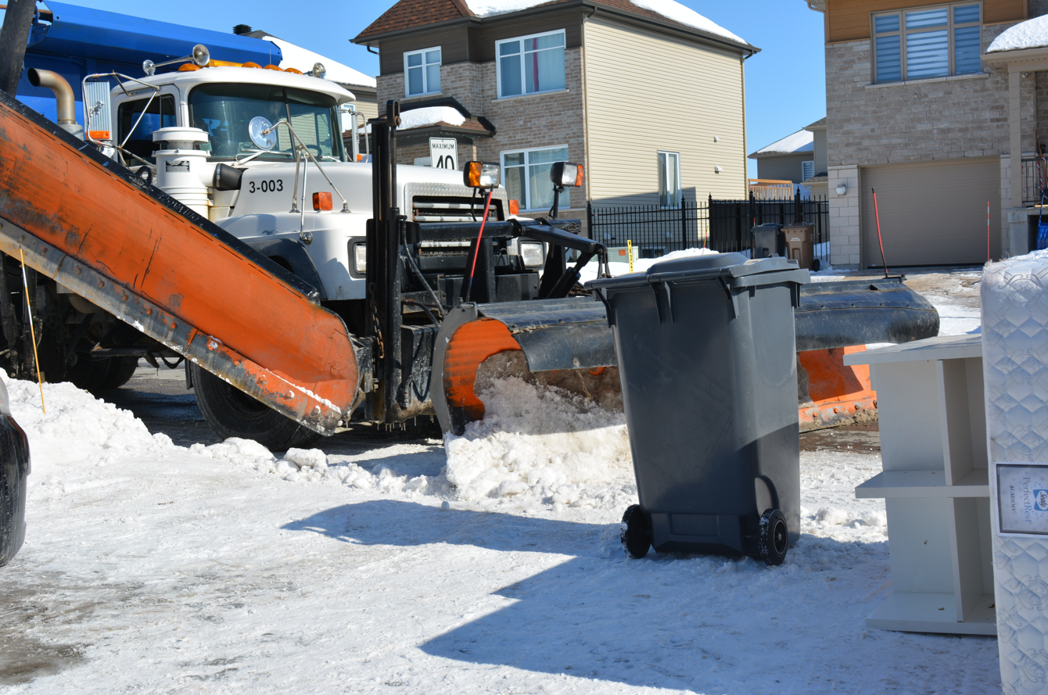
Note pour image – Téléchargez « visuel déneigement »

Vos bacs sont toujours pleins après la collecte? Voici des conseils pour l’hiver :
- Vérifiez toujours que le couvercle de votre bac s’ouvre avant de le mettre en bordure de rue.
- Laissez vos bacs à un endroit accessible et ensoleillé.
- Placez un grand sac de papier conçu pour les feuilles mortes dans votre bac brun ou tapissez le fond de votre bac de carton ou de feuilles mortes.
- Emballez les résidus alimentaires humides dans de vieux journaux, des essuie-tout usagés ou des boîtes de céréales vides. Attention aux liquides : ils gèlent!
- Participez régulièrement à la collecte du bac brun pour éviter que votre bac ne soit trop lourd et qu’il se brise.

MATÉRIEL INCONTOURNABLE
Collecte porte-à-porte de sapins de Noël

Une collecte des sapins naturels aura lieu le [inscrire les dates de collectes pour votre municipalité]. N’oubliez pas de retirer toutes les décorations!
Si vous manquez la collecte, vous pouvez toujours déposer votre arbre au [inscrire l’adresse du point de dépôt municipal].

Notez qu’il est interdit de déposer les sapins dans les déchets et le bac brun. La collecte des sapins est organisée par la municipalité.

MATÉRIEL INCONTOURNABLE | SECTION BIBLIO
Note pour image – Téléchargez « visuel Salon du livre en tournée »


Le Salon du livre de Roussillon… dans une bibliothèque près de chez vous!

En mars prochain, le Salon du livre de Roussillon prend la route pour vous faire découvrir la passion de trois personnalités québécoises.
On a piqué votre curiosité? Visitez le sdlr.ca pour tous les détails!

MATÉRIEL SOUHAITÉ
Suggestion : à mettre dans votre section des organismes municipaux.

Note pour image – Téléchargez « Visuel activité musée hiver »
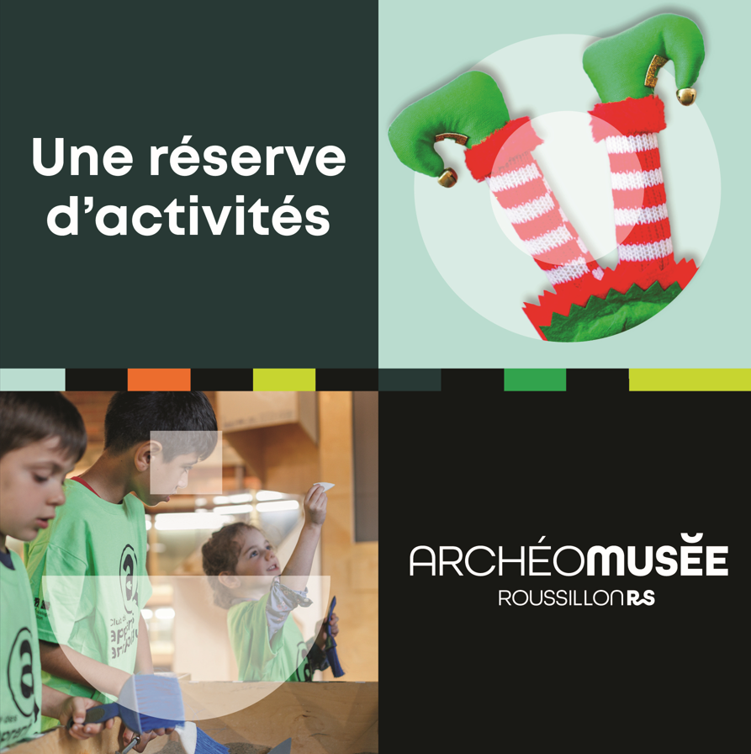

Les lutins sont de retour à l’ArchéoMusée!
Les lutins du père Noël ont tellement aimé leur visite à l’ArchéoMusée Roussillon RS l’an dernier qu’ils reviennent camper au musée. Venez à leur rencontre à compter de la mi-décembre.

archeomusee.ca

Club des apprentis archéologues
L’ArchéoMusée propose aux jeunes curieuses et curieux un voyage à travers le temps. Chaque semaine, ce voyage leur fera découvrir les civilisations qui ont marqué le monde à différentes époques. Offrez-leur une expérience unique tout en vous offrant un moment de détente!

Âge : 8 à 12 ans
Horaire : les samedis du 14 mars au 9 mai (à l’exception du 5 avril), de 10 h à 11 h 30
Coût : 110 $ taxes en sus

archeomusee.ca

